KUBB（クッブ）打合せ表
※事前に団体担当者の方がご記入ください。 |  |  |  |  |  | 記入日 | 月 日（ ）
実施日時 | 月 日（ ） 時 分 ～ 時 分 |  |  |  |  | 団体担当者
団体名 |  |  |  |  |  | 団体担当者
参 加 者 | 名 | 不参加者 |  | □無 □有 | 班 編 成  （目安4～12名）  □無 □有 | 人班× 班 |  | 計 班
 |  |  |  |  |  | 人班× 班
交流の家職員による事前指導を希望 □無 □有 |  |  |  |  | 班 編 成  （目安4～12名）  □無 □有 | 人班× 班
活動のねらい （該当に☑）
□仲間との協力 □運動に親しむ □体力向上 その他（ ）
貸出希望用具
用 具 名 |  |  | 希望 |  | セット内容 |  |  |  | 個数
クッブ（屋外用・屋内用）一式 |  |  | □無 □１ □２ |  | キング  薪（角材）  カストピンナ（投げる棒）  コーナーピンク（コートの範囲の目安） |  |  |  | １本  10個  ６本  ４本
●打合せ時記入欄 ※交流の家職員記入 （記入者 ）
集合時刻 | 活 動 場 所 | 事前指導者
 | 体育館 ・ 柔道場 ・ 剣道場 ・ 講堂 | □無 □有（ ）

※集合時刻（ ）分前に、事務室へ（ ）名、貸出用具の運搬にご協力ください。
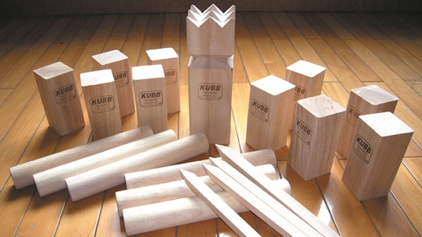
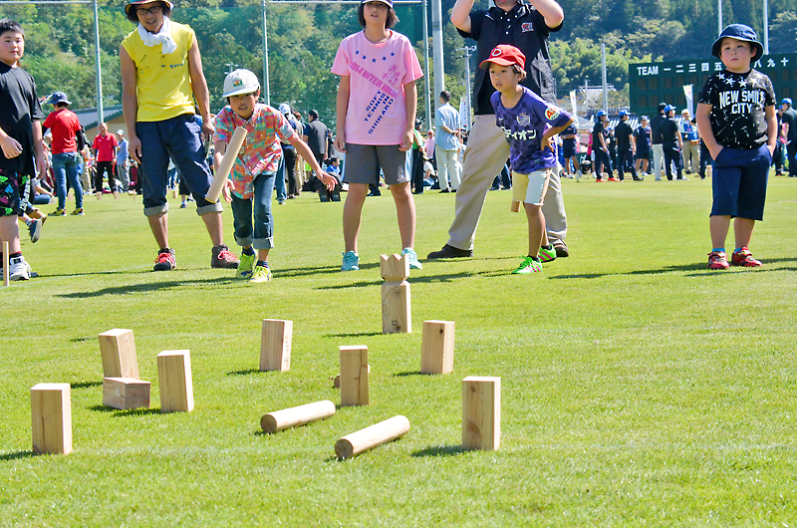

クッブ

●クッブの豆知識

○このゲームの発祥について諸説ありますが、バイキングの暇つぶしの遊びが起源という説もあります。

○毎年８月にスウェーデンのゴットランド島で世界大会が開催され、８歳から８０歳位の幅広い年齢層のプレーヤー約４００～５００名が集い、クッブを楽しんでいます。

○ヨーロッパでの歴史は古く、５００年以上前から楽しまれてきました。

●研修の流れ【例：「仲間との協力」】
※事務室から貸出用具の運搬、確認
（１）班毎に整列して集合、準備運動、ねらいの確認等
（２）活動内容や使い方の説明【希望があれば交流の家職員から】（目安10分）
※道具の名称・使い方、ルール説明（ためしのゲームをしてルールを把握）
（３）活動
（４）研修終了・片付け・ふりかえり（ねらい達成の確認、表彰等）
（５）【（４）の時でも可】スコア表をもとに結果発表、表彰

